4.3 具身智能基准测试

4.3.1 任务概述
本项目参加CVPR 2026 Foundation Models Meet Embodied Agents (FMEA) Workshop举办的EmbodiedBench Challenge，以队伍“Ideal-Embody”名义参赛，最终从全球多支队伍中脱颖而出，获得第二名的成绩。课题方向为基于视觉语言模型的具身智能研究。
项目包含两大核心任务：ALFRED（家居操作任务）和Navigation（室内导航任务）。技术路线采用Qwen2.5-VL-3B作为基础视觉语言模型，通过监督微调（SFT）分别在两类任务数据上进行适配。ALFRED任务基于AI2-THOR仿真环境，要求智能体根据自然语言指令完成多步骤操作(抓取、清洗、放置等)，包含六个评估子集；Navigation任务也基于AI2-THOR仿真环境，要求智能体在室内空间中进行视觉导航，包含五个评估子集。

4.3.2 技术方案
两个任务均使用Qwen2.5-VL-3B作为基础模型（阿里巴巴通义千问团队开源，3B参数），以场景RGB图像和任务指令为输入，采用"感知—规划—执行—反馈"的闭环Agent架构，通过多轮VLM调用与环境交互完成长序列任务。微调后分别保存为Qwen2.5-VL-3B-ALF和Qwen2.5-VL-3B-NAV。
1)ALFRED
用AI2-THORv2.1.0仿真环境，通过xvfb渲染500×500的RGB观测。模型在ALFRED训练数据上做SFT，将当前帧图像、指令文本和历史动作拼接为输入，直接预测高层操作（导航到目标、抓取物体、打开容器等）。推理时Agent维护核心历史记忆，每轮将当前观测与历史反馈拼接输入VLM，模型输出待调用的能力序列（目标定位 、探索引导、操作规划、场景描述、经验总结等），各能力模块依次执行后收集环境反馈并更新记忆，进入下一轮决策。评估指标为任务成功率和完成步数。
2)Navigation
使用AI2-THOR v5.0.0仿真环境，通过xvfb渲染500×500的RGB观测，将前视图与BEV鸟瞰图水平拼接为1000×500输入。模型在Navigation训练数据上做SFT，结合目标检测框、多视角融合、导航线等视觉增强，直接预测离散导航动作（前进、后退、旋转等）。推理时Agent将拼接观测与动作历史构造提示词输入VLM ，模型输出多步动作序列，逐动作执行并验证有效性，失败时触发重规划；同时支持动作投影机制，将候选动作以箭头标注在观测图像上供VLM综合选择最优动作。评估指标为成功率和完成步数。

4.3.3 实验结果
EmbodiedBench为ALFRED与Navigation分别设计了多个评估子集，从基础任务执行、常识推理、指令理解、长序列规划、空间感知以及视觉鲁棒性等维度，对决策框架在复杂具身场景下的表现进行细粒度诊断。两个任务的子集划分、各子集测试样本数量及考察重点汇总如下表所示。
表 1 ALFRED各子集评估结果
任务类别 | Base | Commen | Complex | spatial | Visual | Long
ALFRED | 50 | 50 | 50 | 50 | 50 | 50
Navigation | 60 | 60 | 60 | 0 | 60 | 60

ALFRED在6个子集共300个episode上完成评估，整体成功率66.33%，平均任务进度72.58%。visual_appearance表现最好（78.00%），long_horizon（72.00%）和base（70.00%）紧随其后，验证了模型在长序列规划和基础操作上的稳定性。简单任务（≤8步）几乎全部成功，主要改进空间集中在常识推理和复杂指令场景下的误差累积问题。
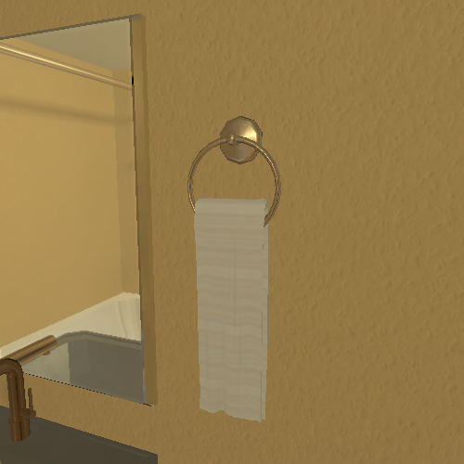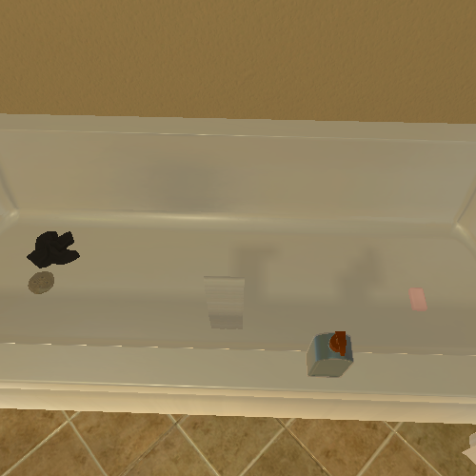
图1：ALFRED-base-Episode4任务过程
图1展示了ALFRED base子集中一个典型操作任务的执行过程：左图为初始观测画面，模型需识别毛巾和浴缸的位置并规划操作序列；右图为任务完成后的场景，毛巾已正确放入浴缸。
Navigation在5个子集共300个episode上完成评估，整体成功率56.00%。complex_instruction表现最好（73.33%），common_sense（71.67%）和visual_appearance（70.00%）次之，多数子集成功率集中在65%–75%区间。视觉增强（检测框、导航线、BEV）在多视角融合下有效提升了模型的空间感知与避障能力，复杂场景下物体遮挡和长距离路径规划仍有改进空间。
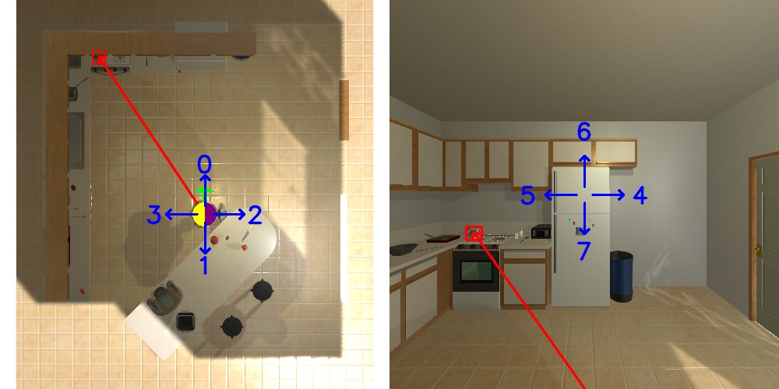
图2：Navigation-base-Episode12 起始状态（1000×500，含检测框与导航线）
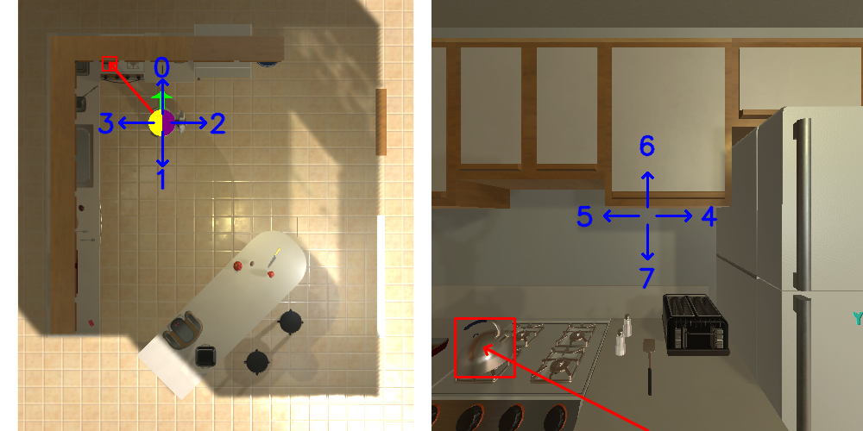
图3：Navigation-base-Episode12 导航完成
图2图3展示了Navigation base子集中一个导航任务示例：输入为BEV鸟瞰图与前视图水平拼接的1000×500图像，红色边界框标记目标物体（Kettle），红色导航线从智能体指向目标，蓝色箭头标注候选动作方向；图2为起始状态，图3为智能体成功抵达目标物体附近时的观测状态。

4.3.4 综合对比
表 3：ALFRED与Navigation综合对比

任务 | 子集数 | 总Episode | 平均成功率
ALFRED | 6 | 300 | 66.33%
Navigation | 5 | 300 | 56.00%

综合对比如表3所示。ALFRED整体成功率66.33%，平均任务进度72.58%，六类子集表现较为均衡；Navigation整体成功率56.00%，视觉增强策略在多数子集上带来了稳定的性能提升。从Agent架构来看，ALFRED采用多能力模块协作的方式，将复杂任务拆解为目标定位、探索引导、操作规划等子能力依次调度，适合多步骤操作场景；Navigation则以多步动作序列预测配合失败重规划和动作投影机制，在离散导航空间中实现高效决策。两项任务共同验证了"感知—规划—执行—反馈"的闭环Agent架构配合SFT微调在具身智能不同场景下的有效性。

4.3.5竞赛获奖
图5：CVPR 2026 EmbodiedBench Challenge 2nd Place 获奖证书
2026年6月4日，项目以"Ideal-Embody"队名参加CVPR 2026 FMEA Workshop主办的EmbodiedBench Challenge，在ALFRED与Navigation两项核心任务的综合评测中位列第二。

4.3.6 主要成果
本项目基于Qwen2.5-VL-3B分别适配ALFRED与Navigation两类具身智能任务，设计了"感知—规划—执行—反馈"的闭环Agent框架，其中ALFRED侧采用多能力模块协作调度应对多步骤操作，Navigation侧采用多步动作预测与失败重规划机制适配离散导航空间，验证了统一架构在不同动作空间与场景下的适用性。实验结果表明，ALFRED在6个子集上整体成功率66.33%、平均任务进度72.58%，Navigation在5个子集上整体成功率56.00%，视觉增强策略有效提升了空间推理与避障能力。项目以"Ideal-Embody"队名参加CVPR 2026 FMEA Workshop主办的EmbodiedBench Challenge，在两项核心任务综合评测中获得第二名。目前完整实验环境已部署，Qwen2.5-VL-3B-ALF与Qwen2.5-VL-3B-NAV模型权重均已保存。

